BS售充系统操作手册V1.0
- BS售充系统的登陆
在IE地址栏输入访问地址：http://192.168.80.190:18081/hzissuecard/login.do，打开系统登陆访问页面，输入系统管理员分配的员工账号及密码，登陆售充系统。登录后可查看相关操作权限页面，其中该系统有两个主系统管理菜单，分别是售充系统和客服系统。售充系统功能主要包括售卡、充值、低保、库存。客服系统功能包括年检、挂失、挂失补换、解卡解禁、换卡、退卡退款、换卡类型、市民卡开通挂失、乘客信息查询、自行车保证金退回及转移、报表打印、转移未清算金额等功能。如需操作各项功能，需先通过操作员卡验证。验证步骤：读卡器插入操作员卡，点击读卡，读卡器返回“滴”一声后，获取卡号成功，点击验证，完成权限验证。操作完成后，可进入相关权限页面。

- BS售充系统
1、售卡
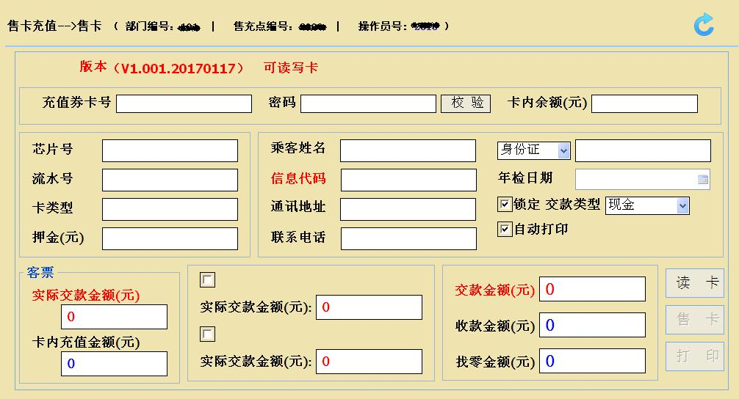
售卡操作步骤：1、将卡片放置读卡器上，选择读卡，滴声后有卡片信息出现，输入市民身份信息。2、按照市民需求进行充值，完成后点击售卡。（不建议给市民售空卡，后期容易造成充值类投诉）
2、充值
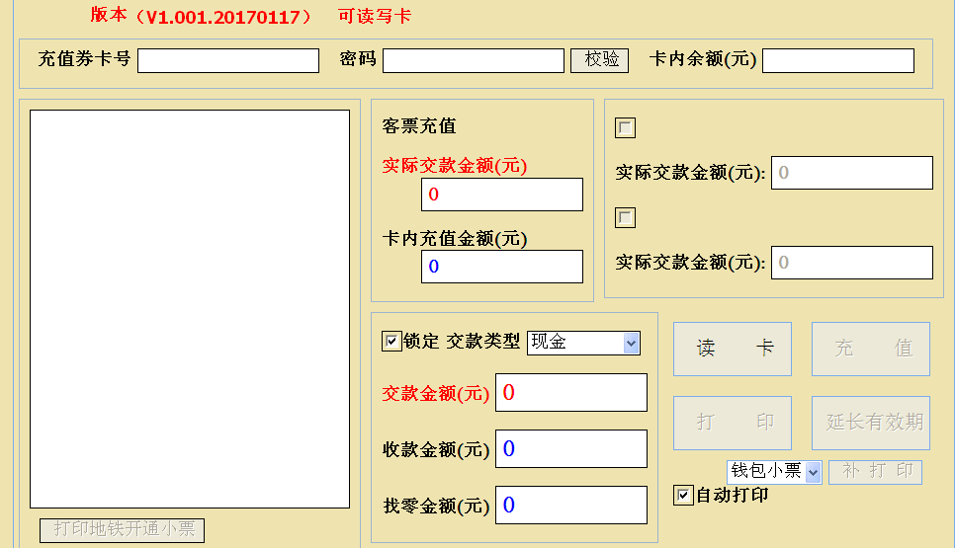
充值操作流程：
1、在系统内选择充值程序，将卡片放置读卡器上，点击读卡。
2、明确市民充值需求，（当月月票、下月月票、电子钱包区），选择读卡，输入充值金额。

3、市民卡开通挂失
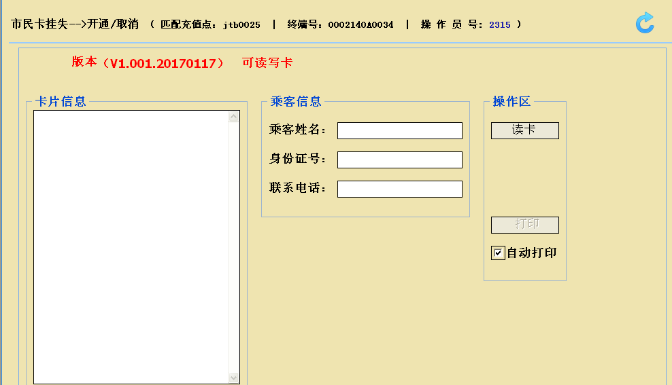
市民卡开通挂失的卡类型目前仅限市民卡和标准杭州通卡，操作流程：读卡获取卡内信息，如果该卡有清算记录，程序会显示开通挂失功能键，按要求输入乘客信息后，执行开通挂失，开通挂失后，该卡的有效期为当前年份加一年。

4、换卡
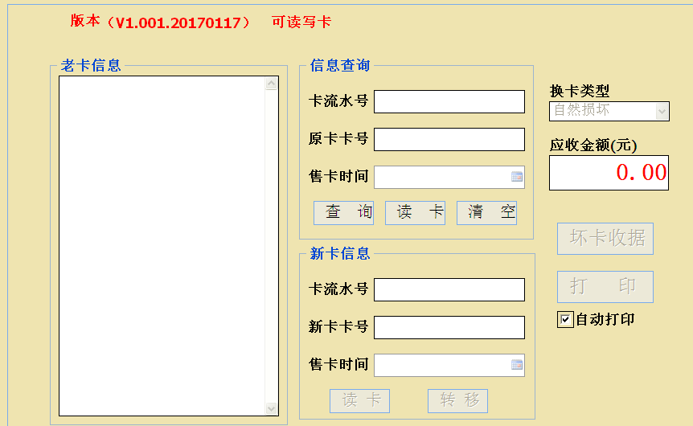

操作流程：
- 读卡换卡，读取旧卡信息，如有自行车问题系统提示，提示自行车问题未处理，需先处理自行车问题，可拨打自行车热线22678080 进行查询，按热线提示处理。自行车问题处理后方可进行换卡。如有提示自行车保证金未退回，正常卡可直接到自行车自助服务机上退回保证金，保证金退回卡内后，选择换卡类型，执行转移。转移的卡片为未开通钱包的新卡。
- 坏卡换卡，卡流水号输入卡面号，点击查询，如有自行车问题系统提示，提示自行车问题未处理，需先处理自行车问题，可拨打自行车热线22678080 进行查询，按热线提示处理。自行车问题处理后方可进行换卡。如有提示自行车保证金未退回，可在自行车保证金退回中操作，退还保证金后进行选择换卡类型，执行转移。转移的卡片为未开通钱包的新卡。

5、自行车保证金退回
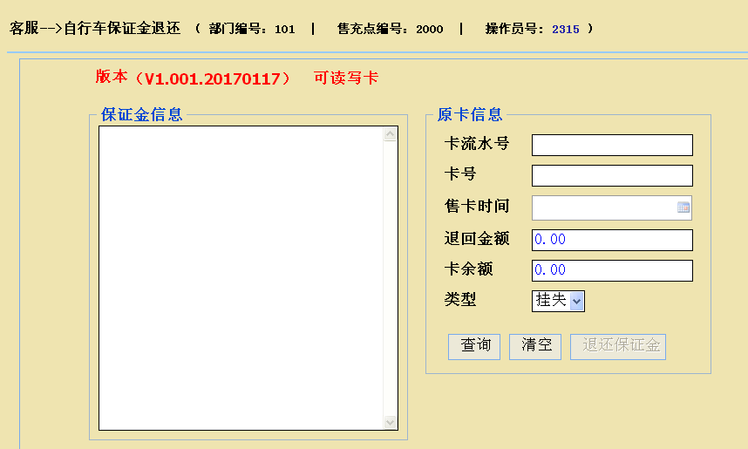
该功能用于挂失卡或坏卡的保证金退还。
操作流程：输入老卡的卡号信息，选择退还保证金的类型，执行查询，如果满足可退保证金的条件，执行退还保证金，实现保证金退还至我方清算平台。保证金退还后，客户如果找到挂失卡，将不能通过自行车自助终端退还保证金。，操作中需和客户沟通确认。

6、乘客信息查询
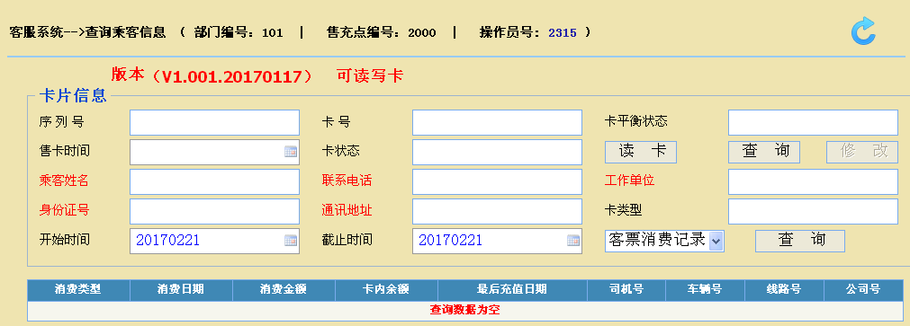
7、报表打印
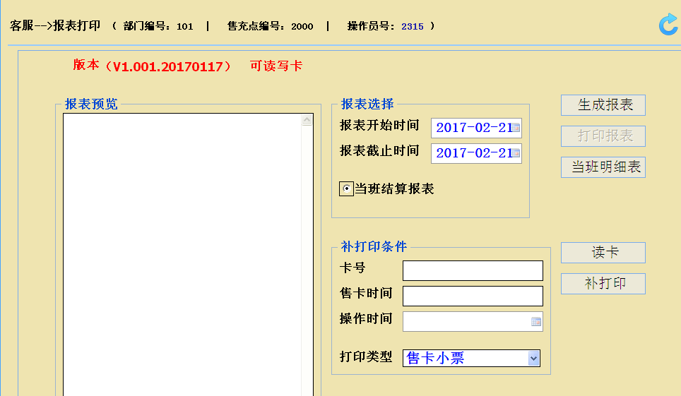
仅限生成当日报表。

